

**Vôlei e Brasil**

**1ADSB**

**EDUARDO JORGETTI R.A: 01222112**

**SÃO PAULO-SP**

**SETEMBRO / 2022**

Sumário

Contexto.......................................................................................................3

Contexto

O voleibol é um esporte mundialmente conhecido e possui certa fama dentro do Brasil. Porém, de certa forma, pode-se dizer que essa fama é oscilante, pois o vôlei geralmente só entra como pauta nacional nos períodos olímpicos. O esporte é praticado em uma quadra, geralmente feita de material Esportivo Vinílico e Piso Modular, conta com uma rede de altura oficial de 2,43m de altura para o Masculino e de 2,24m para o feminino, dividindo os dois lados.

Os times são de 6 jogadores titulares mais um líbero. São permitidos no máximo 3 toques na bola antes de passar para o lado adversário, porém um jogador não pode tocar 2 vezes consecutivas na bola. Jogadores que estão nas posições 1, 6 e 5 não podem atacar pulando depois da linha de 3 metros. A rotação é obrigatória a todos os jogadores, sendo sempre executada seguindo a mesma regra, da posição 1 o jogador vai para a posição 6, em seguida vai para 5 e assim sucessivamente até retornar à posição do saque (1).

As posições e funções na quadra são:

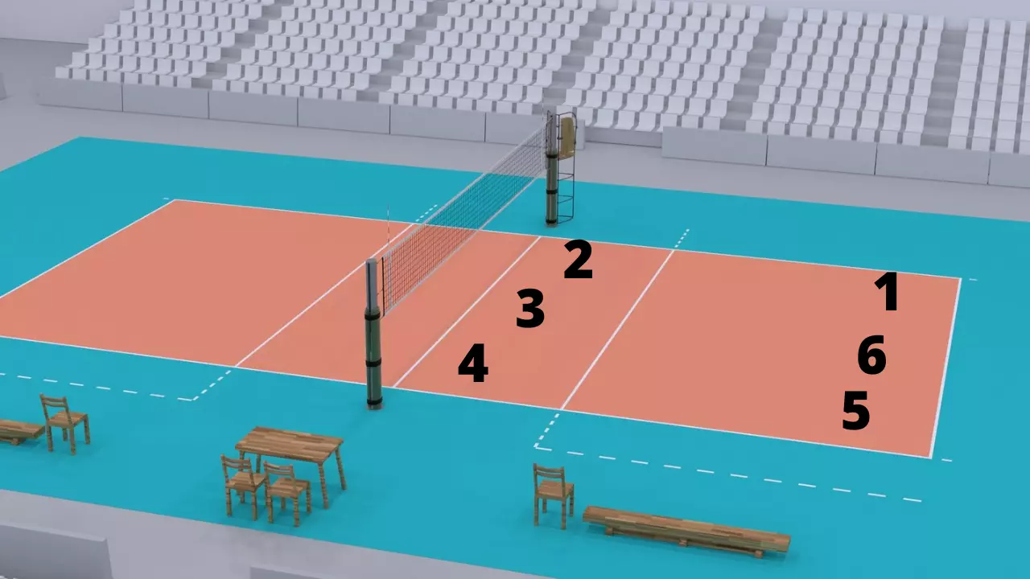

* 1 Atacante Central: A função deste jogador é basicamente atacar pelo centro da rede (posição 3) e bloquear ataques do time inimigo. Geralmente é o jogador mais alto do time.
* 1 Levantador: Sua função é orquestrar os ataques do time distribuindo a bola para o 3° toque
* 1 Líbero: É um jogador cujo sua função é exclusivamente defender, onde só pode jogar nas posições 1, 6 e 5 e que pode entrar e sair da quadra em diversos momentos do jogo, de acordo com a tática, formação e rotação do time.
* 2 Opostos: O oposto é o jogador que sempre ocupa a posição oposta ao levantador. A principal função dele é o ataque, por isso ele deve estar posicionado de forma a receber o passe do levantador.
* 2 Ponteiros: Posição de maior número de funções em quadra, o ponteiro (ou ponta) tem que sempre estar preparado para atacar ou defender, independentemente da posição que está na quadra, seja na linha de rede ou na linha de fundo.

De acordo com esse contexto, o Brasil é mundialmente conhecido por sempre ter uma seleção forte e cheia de astros, no masculino temos os Campeões das Olimpíadas do Rio de Janeiro, o levantador Bruninho, o ponteiro Lucarelli (e muitos outros) e no feminino temos as atuais vice-campeãs das Olimpíadas de Tóquio, a Levantadora Macris e a ponteira Gabi (e muitas outras). Dessa forma, o Brasil sempre é destaque nos torneios que disputa e sempre se mantém próximo ao topo do ranking mundial, a masculina está atualmente em 4ª colocada e a feminina é a 3ª.

As maiores ligas de times do mundo são: Superliga Brasileira de Vôlei (Brasil), Superliga Italiana de Vôlei (Itália), Campeonato Russo de Vôlei (Rússia). E as maiores ligas de seleções do mundo são: Liga das Nações, Olimpíada, Copa do Mundo de Vôlei.

# **Objetivo**

O objetivo do projeto é trazer um entretenimento para a comunidade de vôlei brasileira e tentar acolher essas pessoas que gostam de algo em comum, ao mesmo tempo em que tenta atrair a atenção e despertar a curiosidade daqueles que ainda não possuem certa afinidade e conhecimento sobre a Seleção brasileira e sobre o esporte.

# **Justificativa**

Trazer

# **Escopo**

O projeto de **Classy Music** é ser um site o qual terá enquetes sobre música clássica e terá informações sobre esse gênero de música. Portanto para que tudo isso seja possível é necessário que seja criado uma aplicação WEB onde o usuário poderá ver algumas músicas e também realizar um quiz, podendo ver as os dados graficamente em uma dashboard após essa realização.

**Equipe envolvida:**

- O projeto pode ser realizado somente com um indivíduo, desde que tenha os conhecimentos em Backend(API), Frontend e banco de dados.

**Requisitos:**

- Tela home (institucional) onde será o primeiro contato com os usuários a qual vão ser recebidos e conseguirão ver a ideia da aplicação.

- Tela de login para o usuário que tem sua conta cadastrada efetuar o login na aplicação.

- Tela de cadastro para o usuário que se interessou pela aplicação se cadastrar no sistema e se tornar um novo usuário.

- Tela de dashboard onde ficará as métricas e o resultado de forma gráfica em relação ao quiz.

# **Premissas**

**O usuário:**

* Deverá ter algum dispositivo que consiga se conectar com a internet (Recomendado: Computador/Notebook);

* Deverá possuir uma conexão mínima de 15MBs do tipo WEB;

# **Restrições**

* A aplicação deve ser feita em HTML, CSS e Javascript;

* Devem ser utilizados no máximo 2 APIs

* A equipe do projeto poderá trabalhar pelo menos 10 horas por semana;

* O banco de dados deve ser desenvolvido pelo MySql;

* As APIs e banco de dados devem ser localmente (Em primeiro momento);

* O projeto deve ser desenvolvido por somente uma pessoa.